化学与化工学院党总支
举行第二十二期入党积极分子培训班开学典礼
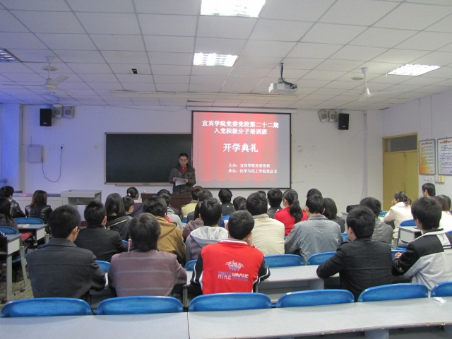

李惟一副书记讲话
根据校党委党校的工作安排，化学与化工学院第二十二期入党积极分子培训班开学典礼于3月15日下午18︰10在三教楼S701教室举行。参加开学典礼的有化学与化工学院党总支副书记李惟一、办公室陈汝兮老师以及全体入党积极分子培训班学员。
开学典礼在庄严雄壮的《国际歌》乐曲中拉开了序幕，李惟一副书记首先向学员宣传了全国、全省高校党建工作会议精神和我校《关于进一步加强和改进在大学生中发展党员工作的意见》的主要精神，他阐明了参加入党积极分子培训班学习的目的和意义，强调了作为入党积极分子认真学习中国特色社会主义理论体系、学习党的路线、方针、政策的重要性，并结合当前形势要求学员们要在大是大非面前明辨是非，站稳脚跟，要以维护安定团结为首要任务。
陈汝兮老师进一步从思想认识和入党动机方面对党员提出了明确要求，希望每一名学员以参加培训班学习为起点和动力，进一步提高理论素质和行事能力，成为对社会有用的人才，同时对这次培训班学习的内容和纪律作出了具体的安排和要求。
本届培训班组长黄义亚同学传达了党校召开的培训班组长会议的相关精神，代表所有学员就参加本次培训班学习要达到的目的和要完成的任务表明了态度，表示一定要明确党校学习的目的、任务和纪律要求，积极认真参加党校安排的活动，不断提高思想觉悟，加强修养，顺利完成学习任务，为早日加入中国共产党打下坚实的基础。
最后，第二十二期入党积极分子培训班开学典礼在激昂的《没有共产党就没有新中国》的歌声中结束。

